2017年度

梨树县商务局部门决算

2018年9月

目 录

第一部分 部门概况
- 主要职能

第二部分 2017年度部门决算表
一、收入支出决算总表
二、收入决算表
三、支出决算表
四、财政拨款收入支出决算总表
五、一般公共预算财政拨款支出决算表
六、一般公共预算财政拨款基本支出决算表
七、一般公共预算财政拨款“三公”经费支出决算表
八、政府性基金预算财政拨款收入支出决算表
第三部分 2017年度部门决算情况说明
第四部分 名词解释

第一部分 部门概况

一、主要职能
（一）贯彻实施国家有关内外贸易的发展战略、方针、政策。
（二）拟定全县内外贸易发展规划。拟定全县利用外资的长期发展规划、正确引导外资投向，对外商投资企业实行跟踪管理和服务。
（三）提出全县流通体制改革意见，培育发展城乡市场，推进流通产业结构调整和商业流通新型业态发展，推动流通标准化和连锁经营、商业特许经营、物流配送、电子商务等现代流通方式的发展。
（四）负责协调整顿和规范全县市场经济秩序，对全县成品油市场，商业网点以及再生资源等特殊流通行业进行监管，协调有关部门组织好“菜篮子”工程建设。
（五）承担组织实施重要消费品市场调控和重要生产资料流通管理的责任；负责建立健全生活必需品市场供应应急管理机制；监测分析市场运行、商品供求状况，调查分析商品价格信息，进行预测预警和信息引导。
（六）贯彻落实国家服务贸易发展规划并开展相关工作；会同有关部门制定促进服务出口和服务外包发展的规划、政策并组织实施，推动服务外包平台建设。
(七)负责商贸流通系统的综合协调指导。负责指导全县流通领域的信息网络和电子政务建设，拟定运用电子商务开拓国内外市场的相关政策、措施；组织指导相关会展活动。
(八)承办县政府交办的其他事项。
二、机构设置及部门决算单位构成
根据上述职责，梨树县商务局内设 15个机构，分别是行政办公室，党委办公室，财务审计科，市场科，人事劳资科，信访办公室，外派劳务服务中心，商贸服务管理科，商务综合行政执法大队，电子商务和信息产业科，行政审批科，成品油管理与安全生产科，工会，团委，妇委会。
2017年实有人员 99人，其中：在职人员 50人，离退休人员 49人。

第二部分 2017年度部门决算表

一、收入支出决算总表
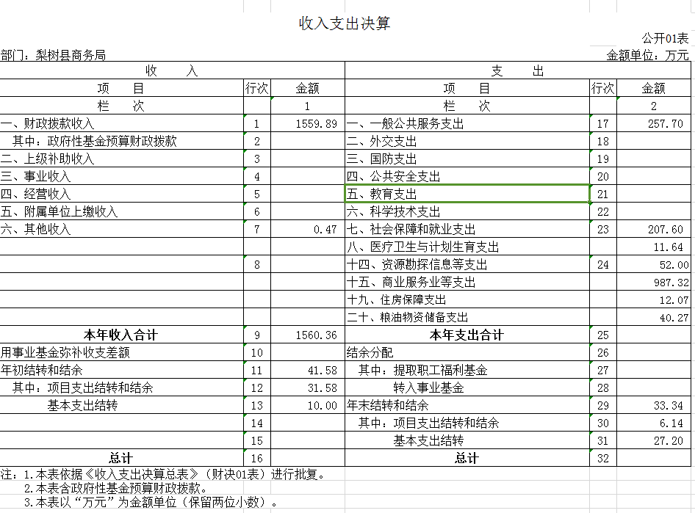

二、收入决算表
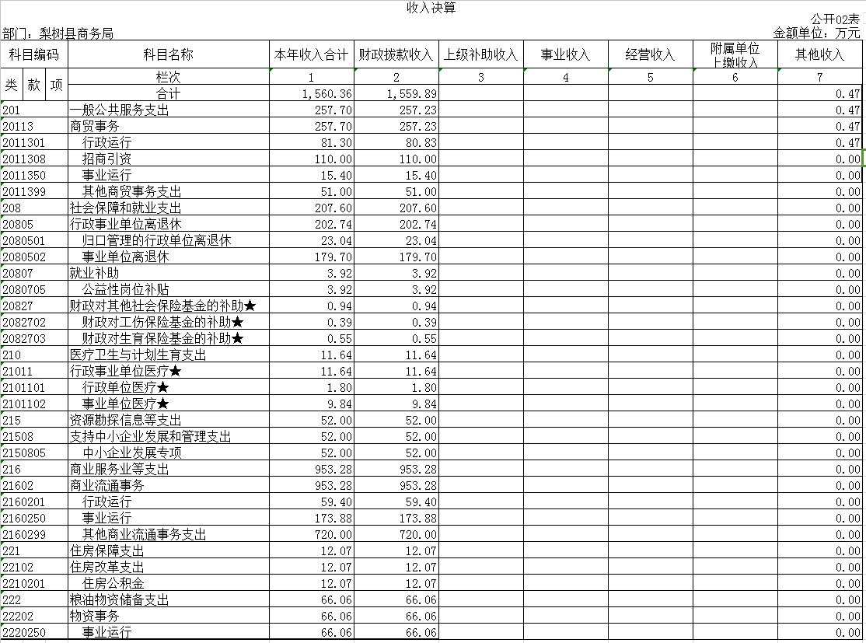

三、支出决算表
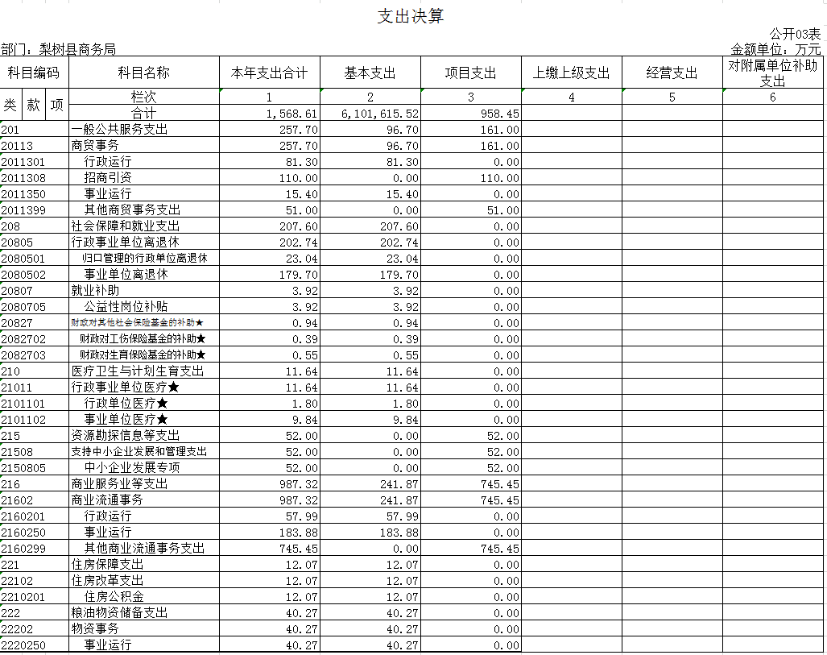
四、财政拨款收入支出决算总表
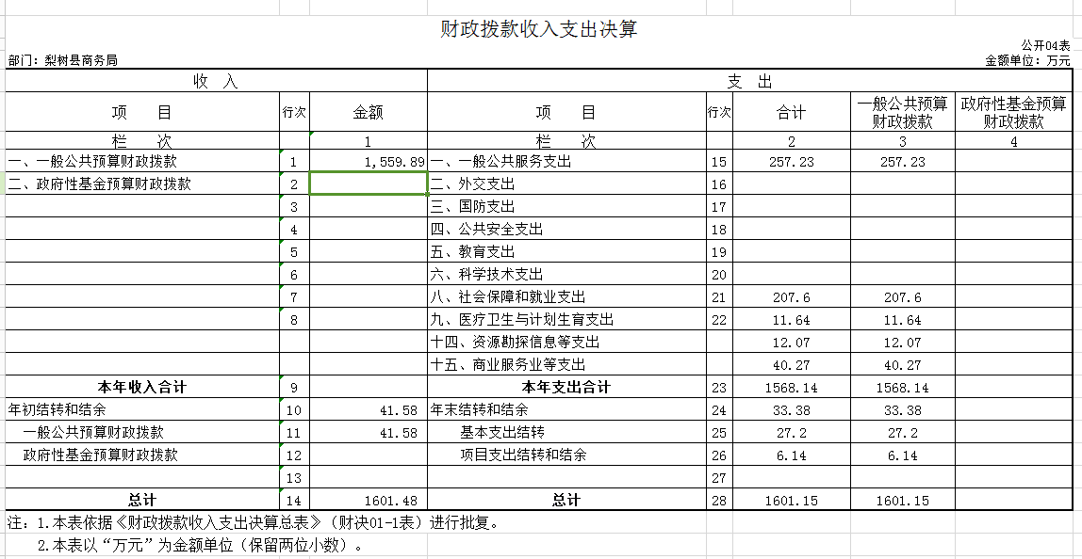

五、一般公共预算财政拨款支出决算表
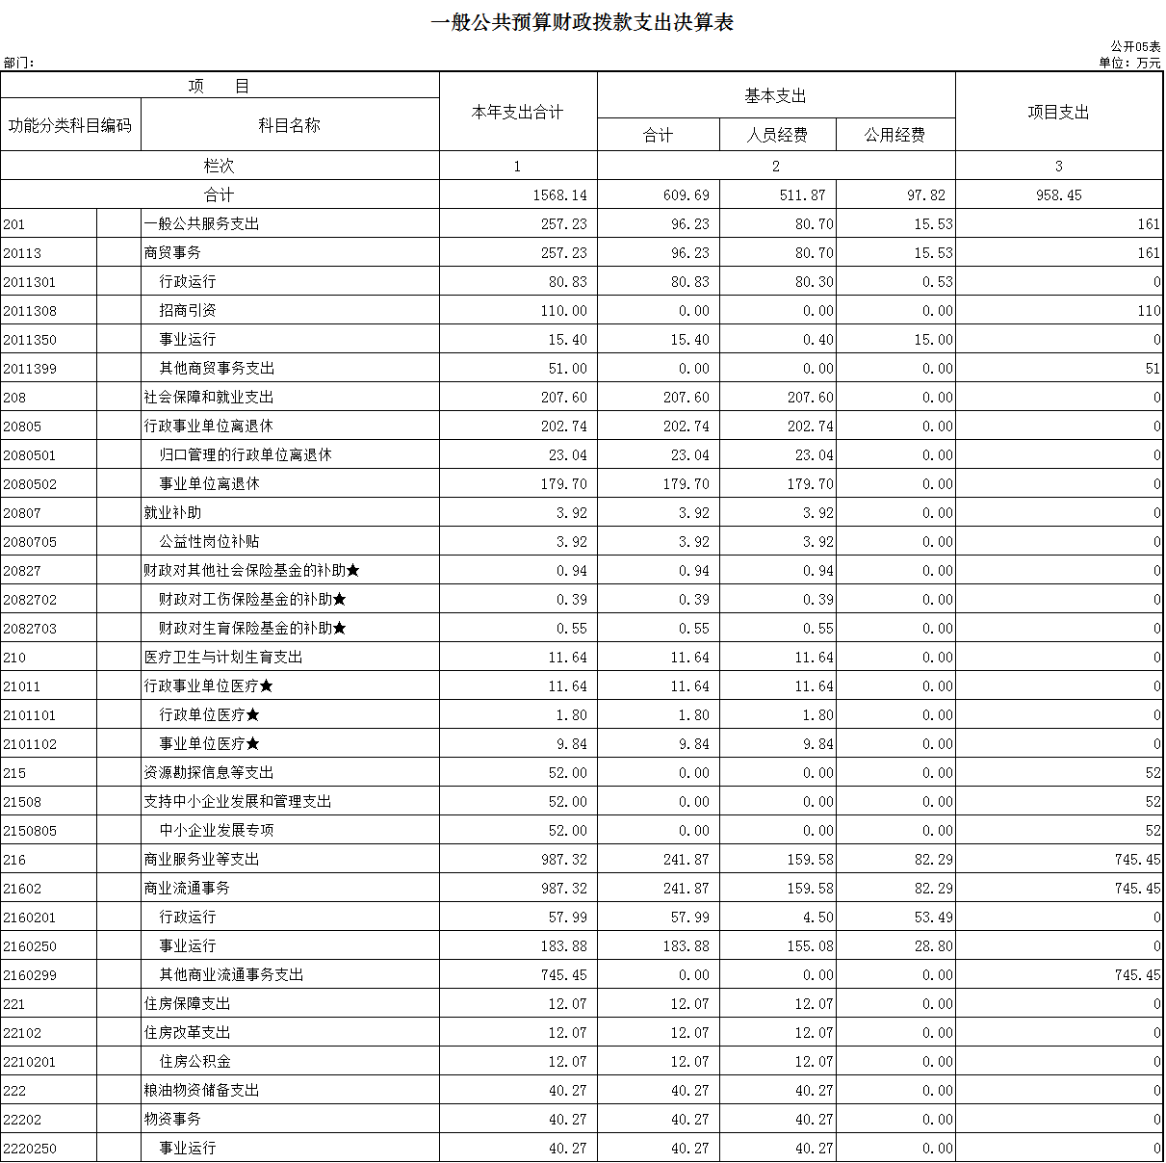

六、一般公共预算财政拨款基本支出决算表
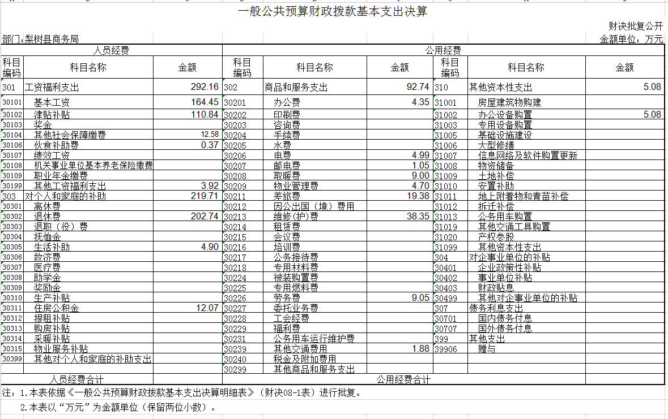

七、一般公共预算财政拨款“三公”经费支出决算表
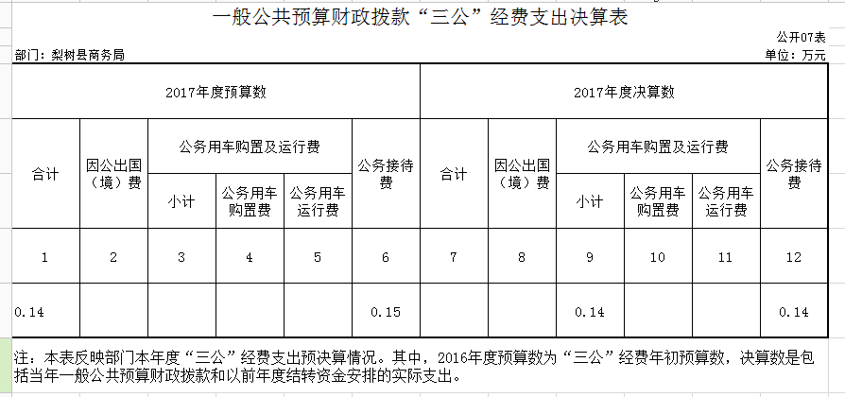

八、政府性基金预算财政拨款收入支出决算表

第三部分 2017年度部门决算情况说明

一、关于梨树县商务局2017年度收入支出决算总体情况说明
梨树县商务局2017年收入总计1559.89万元，比2016年增加980.99万元，增长63%；支出总计1568.61万元，增加1027.61万元，增长66%。主要原因：增加了黄标车业务，增加人员开支。
二、关于梨树县商务局2017年度收入决算情况说明
本年收入合计1559.89万元，其中：财政拨款收入1559.89万元，占100%；
三、关于梨树县商务局2017年度支出决算情况说明
本年支出合计1568.61万元，其中：基本支出610.16万元，占39%；项目支出958.45万元，占61%；
四、关于梨树县商务局2017年度财政拨款收入支出决算总体情况说明
梨树县商务局2017年财政拨款收入总决算1560.36万元支出总决算1568.61万元，收入比2016年增加980.99万元，增长63%；支出总计1568.61万元，增加1027.61万元，增长66%。主要原因：增加了黄标车业务，增加人员开支。
五、关于梨树县商务局2017年度一般公共预算财政拨款支出决算情况说明
（一）财政拨款支出决算总体情况
梨树县商务局2017年财政拨款支出1568.61万元，占本年支出合计的100%。与2016年相比，财政拨款支出增加1027.61万元，增长66%。主要原因：增加了黄标车业务，增加人员开支。

（二）财政拨款支出决算结构情况
梨树县商务局2017年财政拨款支出1568.61万元，主要用于以下方面：人员经费支出511.87万元，占33%；日常公用经费支出98.29万元，占6%；项目支出958.45万元，占61%。
（三）财政拨款支出决算具体情况
梨树县商务局2017年财政拨款支出年初预算为1630万元，支出决算为1568.61万元，完成年初预算的96%。主要原因:黄标车计划数量比实际多。其中：
1.人员经费年初预算为530万元，支出决算为511.87万元，完成年初预算的97%。主要原因是减少人员开支。
2.日常公用经费年初预算为100万元，支出决算为98.29万元，完成年初预算的98%。主要原因是减少办公经费的支出。
3.项目支出年初预算为1000万元，支出决算为958.45万元，完成年初预算的96%。4.主要原因黄标车计划数量比实际多.
六、梨树县商务局2017年度一般公共预算财政拨款基本支出决算情况说明
梨树县商务局2017年财政拨款基本支出610.16万元，其中：
人员经费511.84万元，主要包括：基本工资、津贴补贴、社会保障缴费、伙食补助费、其他工资福利支出、离休费、退休费、生活补助、医疗费、住房公积金、其他对个人和家庭的补助支出。
公用经费98.29万元，主要包括：办公费、印刷费、手续费、水费、电费、邮电费、取暖费、物业管理费、差旅费、维修（护）费、公务接待费、劳务费、其他交通费用、其他商品和服务支出、房屋建筑物购建、办公设备购置、。
七、梨树县商务局2017年度一般公共预算财政拨款“三公”经费支出决算情况说明
（一）“三公”经费财政拨款支出决算总体情况说明
梨树县商务局2017年“三公”经费财政拨款支出预算为 0.15万元，支出决算为0.14万元，完成预算的93%。公务接待费支出决算为0.15万元，完成预算的0.14%。2017年“三公”经费支出决算数小于预算数的主要原因减少开支。
2017年“三公”经费财政拨款支出决算数比2016年增加0.5万元，增长33%。其中：公务接待费支出增加0.5万元，增长33%。主要原因业务增加，上级检查次数增加。
（二）“三公”经费财政拨款支出决算具体情况说明
2017年“三公”经费财政拨款支出决算中，公务接待费支出决算为0.14万元，占93%。具体情况如下：业务增加，上级检查次数增加。
1.公务接待费支出0.14万元，主要用于上级主管部门以及相关部门检查工作的工作餐。2017年“三公”经费支出决算数小于预算数的主要原因：减少费用。

八、关于梨树县商务局2017年度一般公共预算财政拨款“三公”经费支出决算情况说明
（一）机关运行经费支出情况
2017年梨树县商务局的机关运行经费财政拨款支出97.82万元比2016年增加6.23万元，增长6%.主要原因是人员增加,业务增加。

第四部分 名词解释

一、财政拨款收入：指财政当年拨付的资金。
二、其他收入：指除上述收入以外的各项收入。银行存款利息收入
三、基本支出：指为保障机构正常运转、完成日常工作任务而发生的人员支出和公用支出等各项支出。
四、项目支出：指在基本支出之外为完成特定行政工作任务和事业发展目标所发生的各项支出。
五、年初结转和结余：指以前年度尚未完成、结转到本年仍按原规定用途继续使用的资金，或项目已完成等产生的结余资金。
六、结余分配：指事业单位按照事业单位会计制度规定，从非财政补助结余中分配的事业基金和职工福利基金等。
七、年末结转和结余：指事业单位按有关规定结转到下年或以后年度继续使用的资金，或项目已完成等产生的结余资金。
八、“三公”经费财政拨款支出：指通过财政拨款资金安排的因公出国（境）费、公务用车购置及运行费和公务接待费支出。其中，因公出国（境）费指单位工作人员公务出国（境）的往返机票费、国际旅费、国外城市间交通费、住宿费、伙食费、培训费、公杂费等支出；公务用车购置及运行费指单位购置公务用车支出及公务用车使用过程中所发生的租用费、燃料费、维修费、过桥过路费、保险费、安全奖励费等支出；公务接待费指单位按规定开支的各类公务接待（含外宾接待）支出。
九、机关运行经费：为保障行政单位（含参照公务员法管理的事业单位）运行用于购买货物和服务的各项资金，包括办公及印刷费、邮电费、差旅费、会议费、福利费、日常维修费、专用材料及一般设备购置费、办公用房水电费、办公用房取暖费、办公用房物业管理费、公务用车运行维护费以及其他费用。

